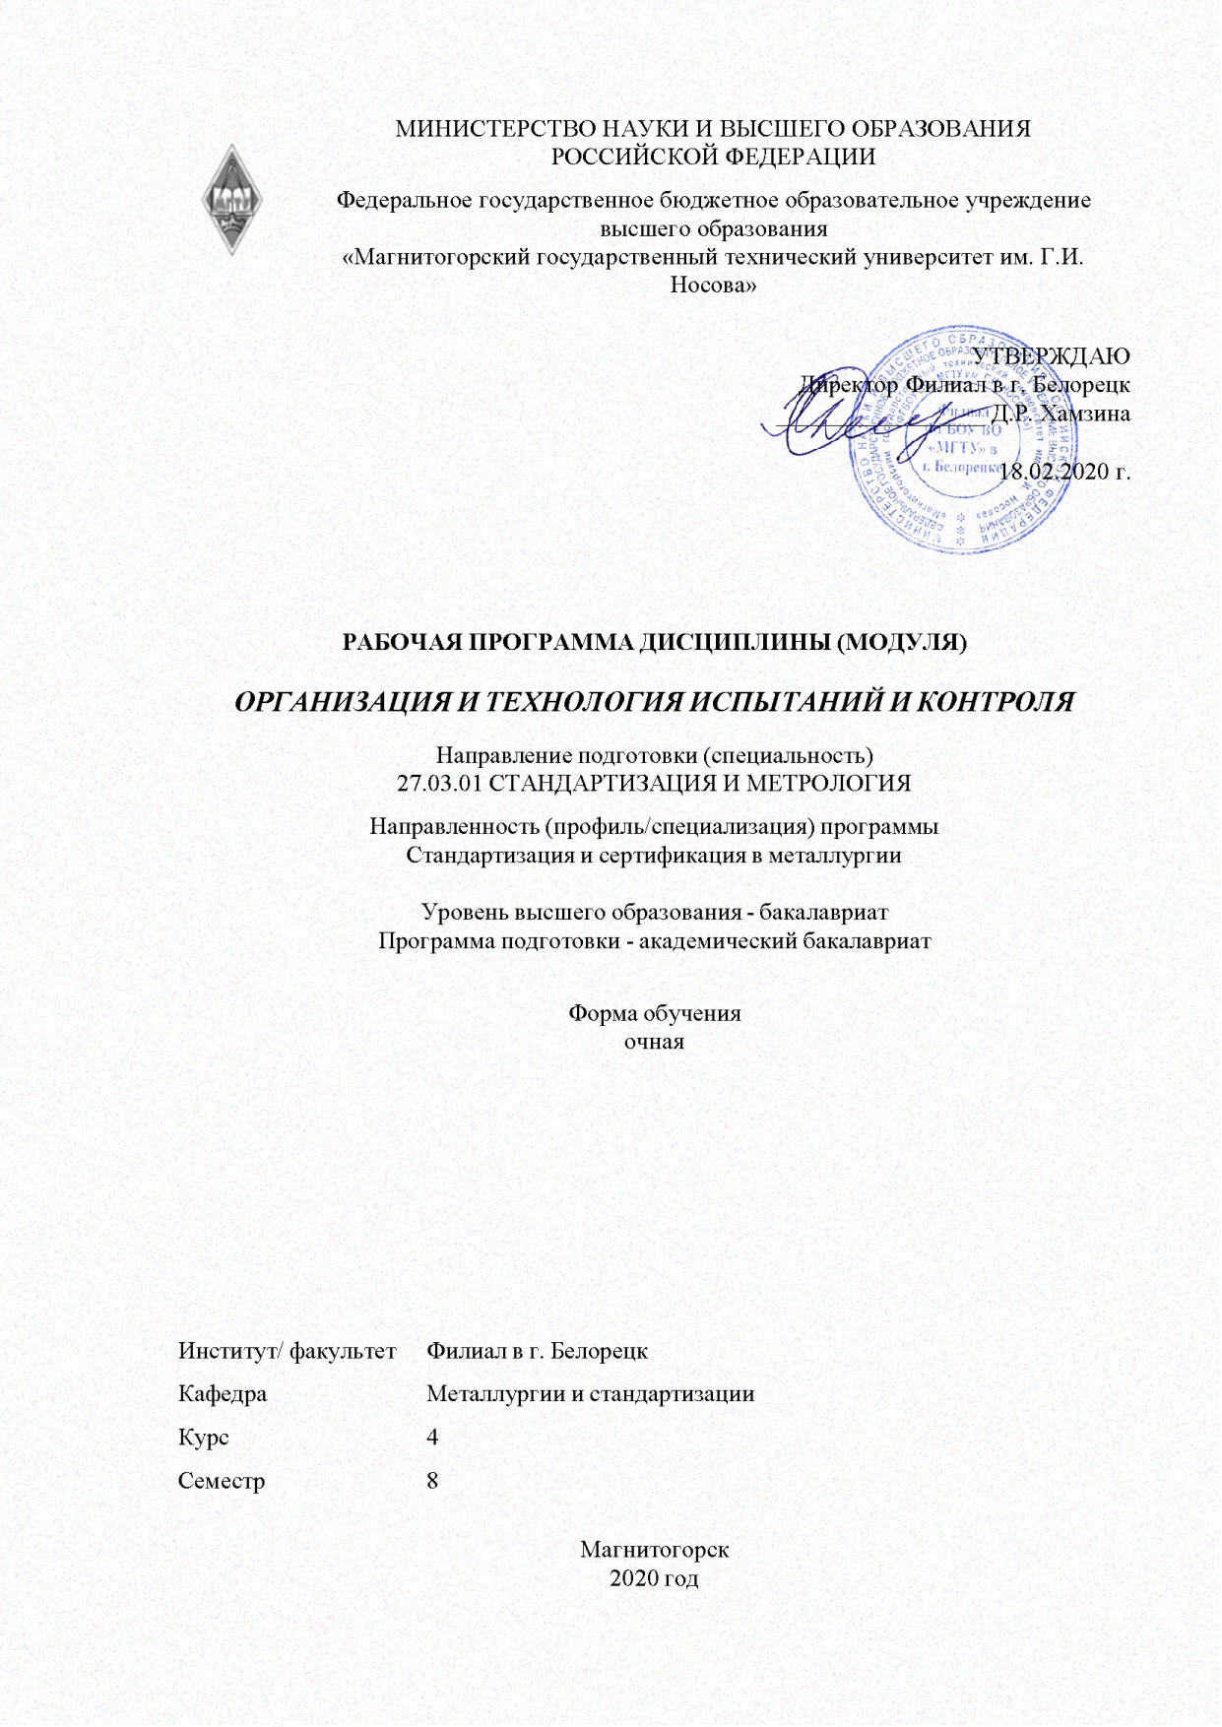

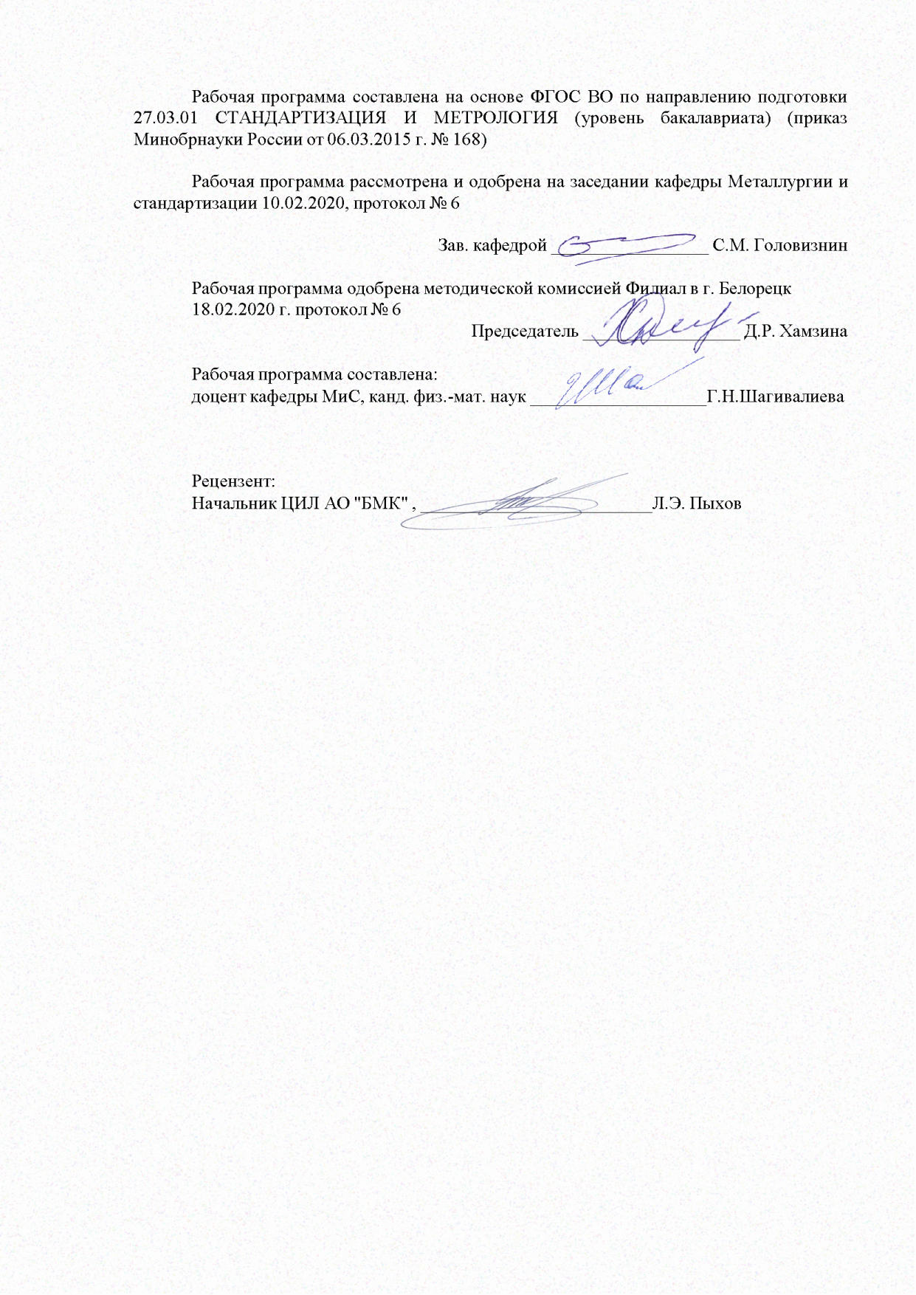

|  |  |
| --- | --- |
| **Лист** **актуализации** **рабочей** **программы** | |
|  |  |
|  | |
|  |  |
|  | |
|  |  |
| Рабочая программа пересмотрена, обсуждена и одобрена для реализации в 2021 - 2022 учебном году на заседании кафедры Металлургии и стандартизации | |
|  |  |
|  | Протокол от __ __________ 20__ г. № __  Зав. кафедрой _________________ С.М. Головизнин |
|  |  |
|  | |
|  |  |
|  | |
|  |  |
| Рабочая программа пересмотрена, обсуждена и одобрена для реализации в 2022 - 2023 учебном году на заседании кафедры Металлургии и стандартизации | |
|  |  |
|  | Протокол от __ __________ 20__ г. № __  Зав. кафедрой _________________ С.М. Головизнин |
|  |  |
|  | |
|  |  |
|  | |
|  |  |
| Рабочая программа пересмотрена, обсуждена и одобрена для реализации в 2023 - 2024 учебном году на заседании кафедры Металлургии и стандартизации | |
|  |  |
|  | Протокол от __ __________ 20__ г. № __  Зав. кафедрой _________________ С.М. Головизнин |
|  |  |
|  | |
|  |  |
|  | |
|  |  |
| Рабочая программа пересмотрена, обсуждена и одобрена для реализации в 2024 - 2025 учебном году на заседании кафедры Металлургии и стандартизации | |
|  |  |
|  | Протокол от __ __________ 20__ г. № __  Зав. кафедрой _________________ С.М. Головизнин |

|  |  |
| --- | --- |
| **1** **Цели** **освоения** **дисциплины** **(модуля)** | |
| Целью освоения дисциплины «Организация и технология испытаний и контроля» является формирование знаний об организации и технологии испытаний, практическое освоение методов измерений, контроля, испытаний, разработка планов, программ и методик выполнения измерений, испытаний и контроля с целью оценки уровня брака, анализа его причин. | |
|  |  |
| **2** **Место** **дисциплины** **(модуля)** **в** **структуре** **образовательной** **программы** | |
| Дисциплина Организация и технология испытаний и контроля входит в вариативную часть учебного плана образовательной программы.  Для изучения дисциплины необходимы знания (умения, владения), сформированные в результате изучения дисциплин/ практик: | |
| Методы и средства измерений и контроля | |
| Технология производства металлопродукции | |
| Квалиметрия | |
| Статистические методы контроля и управления качеством | |
| Стандартизация | |
| Производственная - практика по получению профессиональных умений и опыта профессиональной деятельности | |
| Теоретические основы формирования качества и испытания металлопродукции | |
| Знания (умения, владения), полученные при изучении данной дисциплины будут необходимы для изучения дисциплин/практик: | |
| Подготовка к защите и защита выпускной квалификационной работы | |
| Подготовка к сдаче и сдача государственного экзамена | |
| Производственная – преддипломная практика | |
|  |  |
| **3** **Компетенции** **обучающегося,** **формируемые** **в** **результате** **освоения**  **дисциплины** **(модуля)** **и** **планируемые** **результаты** **обучения** | |
| В результате освоения дисциплины (модуля) «Организация и технология испытаний и контроля» обучающийся должен обладать следующими компетенциями: | |
|  |  |
| Структурный  элемент  компетенции | Планируемые результаты обучения |
| ПК-5 способностью производить оценку уровня брака, анализировать его причины и разрабатывать предложения по его предупреждению и устранению | |
| Знать | номенклатуру измеряемых и контролируемых параметров и технологических процессов; правила проведения испытаний и приемки продукции |
| Уметь | определять фактические значения контролируемых параметров; применять методы испытаний и контроля |
| Владеть | методологией оценки уровня брака, анализа его причин и разработки предложений по его предупреждению и устранению |
| ПК-8 способностью участвовать в разработке планов, программ и методик выполнения измерений, испытаний и контроля, инструкций по эксплуатации оборудования и других текстовых инструментов, входящих в состав конструкторской и технологической документации | |
| Знать | методики выполнения измерений, испытаний и контроля; порядок разработки программ и методик выполнения измерений, испытаний и контроля; |

|  |  |
| --- | --- |
| Уметь | применять средства контроля и испытаний; применять аттестованные методики выполнения испытаний и контроля |
| Владеть | навыками разработки программ и методик выполнения измерений, испытаний и контроля |

|  |  |  |  |  |  |  |  |  |  |
| --- | --- | --- | --- | --- | --- | --- | --- | --- | --- |
|  | **4.** **Структура,** **объём** **и** **содержание** **дисциплины** **(модуля)** | | | | | | | | |
| Общая трудоемкость дисциплины составляет 4 зачетных единиц 144 акад. часов, в том числе:  – контактная работа – 69,95 акад. часов:  – аудиторная – 66 акад. часов;  – внеаудиторная – 3,95 акад. часов  – самостоятельная работа – 38,35 акад. часов;  – подготовка к экзамену – 35,7 акад. часа  Форма аттестации - экзамен | | | | | | | | | |
|  |  |  |  |  |  |  |  |  |  |
| Раздел/ тема  дисциплины | | Семестр | Аудиторная  контактная работа  (в акад. часах) | | | Самостоятельная работа студента | Вид самостоятельной  работы | Форма текущего контроля успеваемости и  промежуточной аттестации | Код компетенции |
| Лек. | лаб.  зан. | практ. зан. |
| 1. Раздел 1 | | |  | | | | | | |
| 1.1 Контроль качества продукции. Технический контроль. Основные понятия | | 8 | 3 |  | 6/2И | 2,35 | Самостоятельное изучение учебной литературы, входной контроль | Устный опрос (собеседование)  Входной контроль | ПК-5, ПК-8 |
| 1.2 Специфика и тенденции развития служб управления качеством продукции предприятий | | 6 |  | 6/2И | 6 | Самостоятельное изучение учебной литературы | Устный опрос (собеседование) | ПК-5, ПК-8 |
| 1.3 Задачи и функции службы технического контроля продукции на предприятии | | 4 |  | 3/2И | 6 | Самостоятельное изучение литературы | Устный опрос (собеседование) | ПК-5, ПК-8 |
| 1.4 4 Нормативные расчеты ресурсного обеспечения служб контроля качества | | 2 |  | 2 | 6 | Самостоятельное изучение учебной литературы | Устный опрос (собеседование) | ПК-5, ПК-8 |
| 1.5 Способы представления продукции на контроль | | 4 |  | 4/4И | 4 | Самостоятельное изучение учебной литературы | Устный опрос (собеседование) | ПК-5, ПК-8 |
| 1.6 Статистический контроль качества | | 4 |  | 4/4И | 4 | Самостоятельное изучение учебной литературы | Устный опрос (собеседование) | ПК-5, ПК-8 |
| 1.7 Уровни дефектности | | 6 |  | 4 | 4 | Самостоятельное изучение учебной литературы | Устный опрос (собеседование) | ПК-5, ПК-8 |
| 1.8 Классификация и назначение основных видов испытаний. | | 2 |  | 2/2И | 4 | Самостоятельное изучение учебной литературы | Устный опрос (собеседование) | ПК-5, ПК-8 |
| 1.9 Методики и характеристики испытаний | | 2 |  | 2 | 2 | Самостоятельное изучение учебной литературы | Устный опрос (собеседование) | ПК-5, ПК-8 |
| Итого по разделу | | | 33 |  | 33/16И | 38,35 |  |  |  |
| Итого за семестр | | | 33 |  | 33/16И | 38,35 |  | экзамен |  |
| Итого по дисциплине | | | 33 |  | 33/16И | 38,35 |  | экзамен | ПК-5,ПК-8 |

|  |
| --- |
| **5** **Образовательные** **технологии** |
|  |
| Для реализации предусмотренных видов учебной работы в качестве образовательных технологий в преподавании дисциплины используются традиционная и модульно – компетентностная технологии.  Лекции проходят в традиционной форме, в форме лекций-консультаций с коллективным обсуждением какого-либо вопроса, проблемы или сопоставлении информации, идей, мнений, предложений. При этом цели дискуссии тесно связаны с темой лекции.  Практические занятия способствуют более глубокому освоению теоретического  материала. Предусмотрено 16 ч. интерактивных занятий (разбор конкретных ситуаций). Выполнение практических заданий основывается на материалах, которые студенты получили при прохождении производственной практики. В учебном процессе предусмотрено использование активных форм проведения занятий (деловые игры, разбор конкретных ситуаций). При проведении практических занятий учитывается степень самостоятельности их выполнения их студентами. |
|  |
| **6** **Учебно-методическое** **обеспечение** **самостоятельной** **работы** **обучающихся** |
| Представлено в приложении 1. |
|  |
| **7** **Оценочные** **средства** **для** **проведения** **промежуточной** **аттестации** |
| Представлены в приложении 2. |
|  |
| **8** **Учебно-методическое** **и** **информационное** **обеспечение** **дисциплины** **(модуля)** |
| **а)** **Основная** **литература:** |
| 1. Дубов, Г.М. Методы и средства измерений, испытаний и контроля: учебное пособие / Г.М. Дубов, Д.М. Дубинкин. — Кемерово: КузГТУ имени Т.Ф. Горбачева, 2011. — 224 с. — ISBN 978-5-89070-791-8. — Текст: электронный // Электронно-библиотечная система «Лань»: [сайт]. — URL: https://e.lanbook.com/book/6659 (дата обращения: 17.09.2020). — Режим доступа: для авториз. пользователей.  2. Земсков, Ю.П. Организация и технология испытаний: учебное пособие / Ю.П. Земсков, Л.И. Назина. — Санкт-Петербург: Лань, 2018. — 220 с. — ISBN 978-5-8114-3028-4. — Текст: электронный // Электронно-библиотечная система «Лань»: [сайт]. —URL: https://e.lanbook.com/book/107930 (дата обращения: 17.09.2020). — Режим доступа: для авто-риз. пользователей. |
|  |
| **б)** **Дополнительная** **литература:** |
| 1. Михеева Е.Н. Управление качеством [Электронный ресурс]: учебник/ Е.Н. Михеева, М.В. Сероштан. -2 изд. испр. и доп. -М.: Дашков и К, 2012. -532 с. Режим доступа: http://e.lanbook.com, электронная библиотечная система «Лань». –Загл. с экрана. -ISBN 978-5-394-01078-1.  2. Шубина, М. В. Методы и средства измерений и контроля: практикум / М. В. Шу-бина, Е. С. Махоткина ; МГТУ. - Магнитогорск: МГТУ, 2018. - 1 электрон. опт. диск (СD-ROM). – URL: https://magtu.informsystema.ru/uploader/fileUpload?name=3697.pdf&show=dcatalogues/1/152 7541/3697.pdf&view=true (дата обращения 09.09.2020). - Макрообъект. - Текст: электронный. |

|  |  |  |  |  |
| --- | --- | --- | --- | --- |
|  | | | | |
|  |  |  |  |  |
| **в)** **Методические** **указания:** | | | | |
| 1. Касаткина Е.Г. Средства измерений геометрических величин. Методические указания для выполнения лабораторных работ/ Е.Г. Касаткина, Е.С. Яковлева. -Магнитогорск: Магнитогорск. гос. техн. ун-т им. Г.И. Носова, 2012. 10с. | | | | |
|  |  |  |  |  |
| **г)** **Программное** **обеспечение** **и** **Интернет-ресурсы:** | | | | |
|  | | | | |
|  |  |  |  |  |
| **Программное** **обеспечение** | | | | |
|  | Наименование ПО | № договора | Срок действия лицензии |  |
|  | MS Windows 7 Professional(для классов) | Д-1227-18 от 08.10.2018 | 11.10.2021 |  |
|  | MS Office 2007 Professional | № 135 от 17.09.2007 | бессрочно |  |
|  | 7Zip | свободно распространяемое ПО | бессрочно |  |
|  |  |  |  |  |
| **Профессиональные** **базы** **данных** **и** **информационные** **справочные** **системы** | | | | |
|  | Название курса | | Ссылка |  |
|  | Национальная информационно-аналитическая система – Российский индекс научного цитирования (РИНЦ) | | URL: https://elibrary.ru/project_risc.asp |  |
|  |  |
|  | Поисковая система Академия Google (Google Scholar) | | URL: https://scholar.google.ru/ |  |
|  | Информационная система - Единое окно доступа к информационным ресурсам | | URL: http://window.edu.ru/ |  |
|  | Федеральное государственное бюджетное учреждение «Федеральный институт промышленной собственности» | | URL: http://www1.fips.ru/ |  |
| **9** **Материально-техническое** **обеспечение** **дисциплины** **(модуля)** | | | | |
|  |  |  |  |  |
| Материально-техническое обеспечение дисциплины включает: | | | | |

|  |
| --- |
| Материально-техническое обеспечение дисциплины включает:    1. Учебные аудитории для проведения занятий лекционного типа -Мультимедийные средства хранения, передачи и представления информации.  2. Учебные аудитории для проведения практических занятий, групповых и индивидуальных консультаций, текущего контроля и промежуточной аттестации - Доска, мультимедийный проектор, экран  3. Помещения для самостоятельной работы обучающихся - Персональные компьютеры с пакетом MS Office, выходом в Интернет и с доступом в электронную информационно-образовательную среду университета  4. Помещение для хранения и профилактического обслуживания учебного оборудования - Стеллажи для хранения учебно-наглядных пособий и учебно-методической документации. |

Приложение 1

**Учебно-методическое** **обеспечение** **самостоятельной** **работы** **студентов**

По дисциплине «Организация и технология испытаний и контроля**»** предусмотрена аудиторная и внеаудиторная самостоятельная работа обучающихся.

Аудиторная самостоятельная работа студентов предполагает проведение входного контроля знаний.

Внеаудиторная самостоятельная работа обучающихся осуществляется в виде изучения литературы по соответствующему разделу с проработкой материала; выполнение домашнего задания.

Перечень тем входного контроля

Понятие о физических величинах и их измерении; Метрологическая классификация видов и методов измерений. Показатели качества продукции, классификация, «дерево свойств»

Домашнее задание

Для конкретного вида продукции определить методы контроля, средства испытаний и вспомогательные устройства, порядок подготовки к проведению испытаний, правила обработки результатов испытаний, правила оформления результатов испытаний, допустимую погрешность испытаний.

Приложение 2 **Оценочные** **средства** **для** **проведения** **промежуточной** **аттестации**

а) Планируемые результаты обучения и оценочные средства для проведения промежуточной аттестации:

|  |  |  |
| --- | --- | --- |
| Структурный элемент компетенции | Планируемые результаты обучения | Оценочные средства |
| ПК-5 - способностью производить оценку уровня брака, анализировать его причины и разрабатывать предложения по его предупреждению и устранению | | |
| Знать: | номенклатуру измеряемых и контролируемых параметров и технологических процессов; правила проведения испытаний и приемки продукции | 1. Основы организации ОТК 2. Структура ОТК  3. Структура и задачи ЦЗЛ 4. Технический контроль  5. Контроль качества продукции 6. Уровни дефектности  7. Виды измерений, их классификация  8. Методы измерений, их классификация 9. Средства измерений, их классификация 10. Метрологическое обеспечение  11. Цели метрологического обеспечения 12. Средства контроля качества продукции  13. Испытание продукции. Классификация испытаний |
| Уметь: | определять фактические значения контролируемых параметров; применять методы испытаний и контроля | 1.Входной контроль 2.Текущий контроль 3.Приемочный контроль |
| Владеть: | методологией оценки уровня брака, анализа его причин и разработки предложений по его предупреждению и устранению | 1. Этапы внедрения статистического контроля качества 2. Стадии и объекты системы контроля качеств  3. Измерение линейных размеров с использование штангенциркуля, микрометра.  4. Основные метрологические характеристики СИ 5. Измерение шероховатости  6. Измерение температуры 7. Измерение плотности  8. Виды контроля в зависимости от использования |

|  |  |  |
| --- | --- | --- |
|  |  | контролируемой продукции, от цели контроля в процессе изготовления, от места контроля, от характера продукции  9. Испытания материалов на растяжение 10. Испытание проволоки на кручение 11. Испытания на ударную вязкость  12. Испытания на сжатие 13. Испытания на изгиб  14. Испытания на твердость 15. Проба на выдавливание |
| ПК-8 - способностью участвовать в разработке планов, программ и методик выполнения измерений, испытаний и контроля, инструкций по эксплуатации оборудования и других текстовых инструментов, входящих в состав конструкторской и технологической документации | | |
| Знать: | методики выполнения измерений, испытаний и контроля; порядок разработки программ и методик выполнения измерений, испытаний и контроля; | 1. Методика испытаний. Программа испытаний 2. Методики выполнения измерений |
| Уметь: | применять средства контроля и испытаний; применять аттестованные методики выполнения испытаний и контроля | 1.Основное содержание программы испытаний 2.Основное содержание методики испытаний 3.Основное содержание МВИ |
| Владеть: | навыками разработки программ и методик выполнения измерений, испытаний и контроля | 1. Разработка методик измерений 2. Аттестация МВИ  3. Метрологический надзор за аттестованными МВИ 4. Способы представления продукции на контроль  5. Методы отбора продукции в выборку 6. Классификация выборок  7. Статистический контроль качества: - виды контроля, -основные стандартизированные понятия, применяемые при контроле качества, - планы статистического контроля, -оперативная характеристика плана  8. Обработка и анализ результатов испытаний |

**б)** **Порядок** **проведения** **промежуточной** **аттестации,** **показатели** **и** **критерии** **оценивания:**

Промежуточная аттестация по дисциплине включает теоретические вопросы, позволяющие оценить уровень усвоения обучающимися знаний и степень сформированности умений и владений, проводится в форме экзамена.

Экзамен по данной дисциплине проводится в устной форме по экзаменационным билетам, каждый из которых включает 2 теоретических вопроса и одно практическое задание.

Показатели и критерии оценивания экзамена:

– на оценку «отлично» (5 баллов) – обучающийся демонстрирует высокий уровень сформированности компетенций, всестороннее, систематическое и глубокое знание учебного материала, свободно выполняет практические задания, свободно оперирует знаниями, умениями, применяет их в ситуациях повышенной сложности.

– на оценку «хорошо» (4 балла) – обучающийся демонстрирует средний уровень сформированности компетенций: основные знания, умения освоены, но допускаются незначительные ошибки, неточности, затруднения при аналитических операциях, переносе знаний и умений на новые, нестандартные ситуации.

– на оценку«удовлетворительно»(3 балла) – обучающийся демонстрирует пороговый уровень сформированности компетенций: в ходе контрольных мероприятий допускаются ошибки, проявляется отсутствие отдельных знаний, умений, навыков, обучающийся испытывает значительные затруднения при оперировании знаниями и умениями при их переносе на новые ситуации.

– на оценку «неудовлетворительно» (2 балла) – обучающийся демонстрирует знания не более 20% теоретического материала, допускает существенные ошибки, не может показать интеллектуальные навыки решения простых задач.

– на оценку «неудовлетворительно» (1 балл) – обучающийся не может показать знания на уровне воспроизведения и объяснения информации, не может показать интеллектуальные навыки решения простых задач.